Ј Е Л О В Н И К З А В Р Т И Ћ Е И Ј А С Л Е МАЈ I ДЕО 2025
СА ПРЕДЛОГОМ ЈЕЛОВНИКА ЗА РОДИТЕЉЕ ДО КРАЈА ДАНА
ДОРУЧАК,УЖИНА,РУЧАК И ВОЋНА ПОРЦИЈА ОБЕЗБЕЂЕНИ У ВРТИЋУ ВЕЧЕРА-ПРЕДЛОГ ЗА РОДИТЕЉЕ ДО КРАЈА ДАНА
ДАТУМ И ДАН | ДОРУЧАК 7:30-8:30  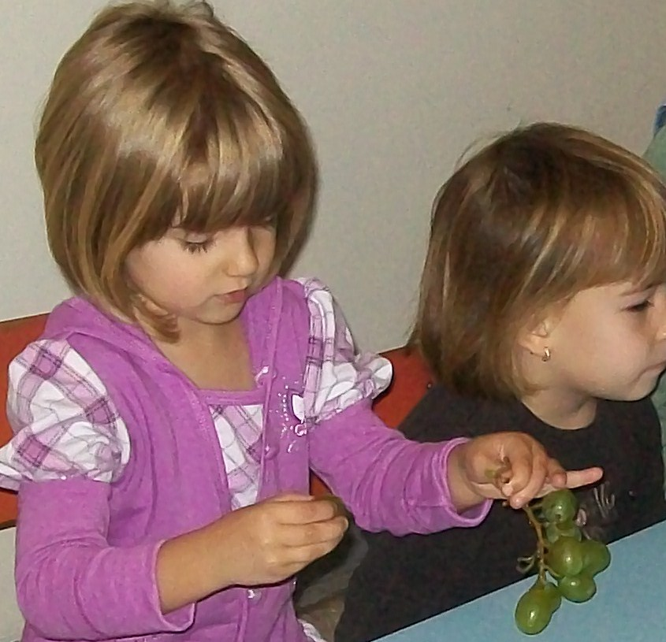 | 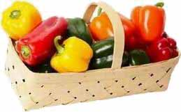УЖИНА 10:30-11:30 | 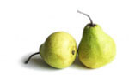 РУЧАК  13:30-14:30  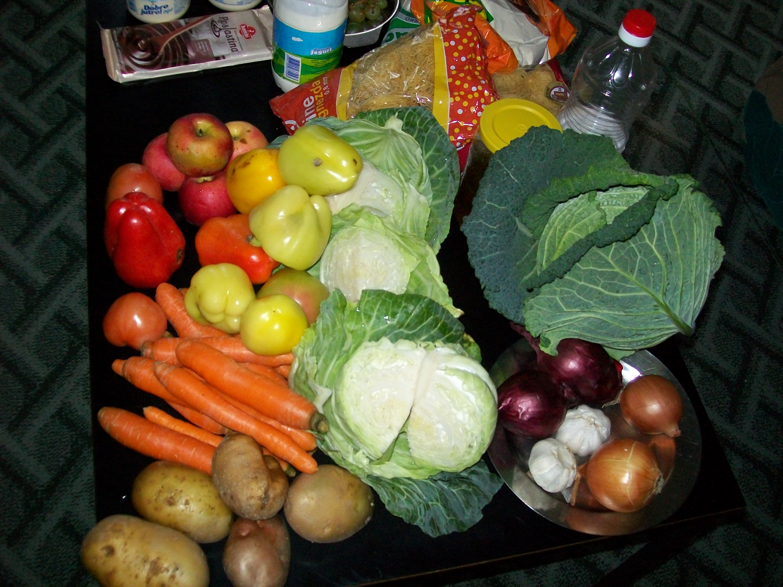 | ВОЋНА ПОРЦИЈА  16:00 | ВЕЧЕРА  18:30
19.05.2025.  Понедељак | Барено јаје,хлеб,павлака,јогурт | Црни чоколадни колач | Пасуљ,купус салата,хлеб | Јабука | Пита са презилуком и млевеним месом,јогурт
20.05.2025.  Уторак | Погачица са интегралним брашном,чај нана | Кох од гриза | Кромпир паприкаш са јунетином ,купус салата,хлеб | Јабука | Туњевина,сирко,хлеб,јогурт
21.05.2025.  Среда | Качамак са млеком | Слани штапић | Супа,мусака од тиквица,кисело млеко,хлеб | Јабука | Интегрална кифла са сиром,јогурт
22.05.2025.  Четвртак | Царска пита са сиром и шунком и јогуртом,чај нана | Пудинг | Шарен пилав,батак или карабатак печени,хлеб,купус салата | Јабука | Мусли са јогуртом и бананом
23.05.2025.  Петак | Млеко,мармелада,маргарин, хлеб | Троуглић сир | Пире од спанаћа,кисело млеко,фаширана шницла од ослића,хлеб | Банана | Пројара са сиром,јогурт
26.05.2025.  Понедељак | Пројара са сиром,јогурт | Чупавац са кокосом | Пасуљ,купус салата,хлеб | Јабука | Кисело млеко,печени ослић,салата краставац и парадајз,хлеб
27.05.2025.  Уторак | Намаз од шунке,  кук.шећерца,киселих краставаца и сирка,хлеб,чај нана | Кекс-чајни колутићи,сок јабука | Барен кромпир са першуновим листом,фаширана шницла од мешаног млевеног меса,краставац салата,хлеб | Јабука | Мусли са јогуртом и бананом
28.05.2025.  Среда | Барено јаје,хлеб,павлака,чај нана | Кифлица са џемом | Отворена паприка ,купус салата,хлеб | Јабука | Пита са вишњама ,млеко
29.05.2025.  Четвртак | Млеко,мармелада,маргарин, хлеб | Плетеница | Куван купус са свињским месом,хлеб | Банана | Туњевина,сирко,хлеб,јогурт
30.05.2025.  Петак | Намаз од хамб. сланине,  кук.шећерца,киселих краставаца и сирка,хлеб,чај нана | Штрудла мак | Крем чорба од поврћа,резанци са сиром запечени | Јабука | Кисело млеко,печено бело пилеће месо,пире од блитве,хлеб
Нутриционисти-дијететичари :Цвејић Данијела,Цвејић Живојин

